**НАЦИОНАЛЬНЫЙ ИССЛЕДОВАТЕЛЬСКИЙ УНИВЕРСИТЕТ**

**«ВЫСШАЯ ШКОЛА ЭКОНОМИКИ»**

**Дисциплина: «Архитектура вычислительных систем»**

**Домашнее задание**

«Программа для выполнения арифметических операций

над комплексными числами, представленными дробями»

**Вариант 16**

Выполнил: Казанцев Никита Олегович,

студент БПИ191, ФКН ПИ, ВШЭ

**Москва 2020**

# Текст задания

Разработать программу реализации 4-х действий арифметики комплексных чисел, представленных дробями (использовать целые со знаком, обеспечить максимальную простоту результата).

# Описание расчетных методов

Арифметика комплексных чисел в работе поддерживается, благодаря работе со следующими формулами:

1. Формула сложения комплексных чисел: – метод SUM
2. Формула вычитания комплексных чисел: – метод SUBSTRACT
3. Формула умножения комплексных чисел: метод MULT
4. Формула деления комплексных чисел: – метод DIVISION

Дроби упрощаются с помощью нахождения НОД (алгоритмом Евклида, метод GCD) числителя и знаменателя и последующего деления на НОД обоих чисел.

Более подробное описание методов см. в комментариях в тексте программы (п. 6).

# Описание входных данных

Входные данные для корректной работы – 8 целых чисел со знаком, разделенные между собой пробелами (строка формата ‘a b c d e f g h’, где **a/b + c/d *i** – первое комплексное число, **e/f + g/h *i** – второе комплексное число).

Если ввод пользователя не соответствуют формату, указанному выше, или среди знаменателей введенных дробей присутствуют нули, то выводится сообщение о некорректных данных. В таком случае используются данные по умолчанию.

Диапазон допустимых значений: результат четырех операций обязан помещаться в double word, то есть принадлежать диапазону [-2^31,2^31-1], в противном случае происходит переполнение. Так как вычисления с дробями для комплексных чисел довольно громоздкие, корректный результат для всех 4-х операций гарантируется для коэффициентов, лежащих в диапазоне [-15,15]. При взаимно простых числах вне данного диапазона может произойти переполнение.

Примеры корректных исходных данных: «-1 1 3 4 6 -7 3 4», «-2 3 -2 4 10 10 -5 12», «1 5 4 2 -1 5 -3 4»



1 Пример корректного ввода

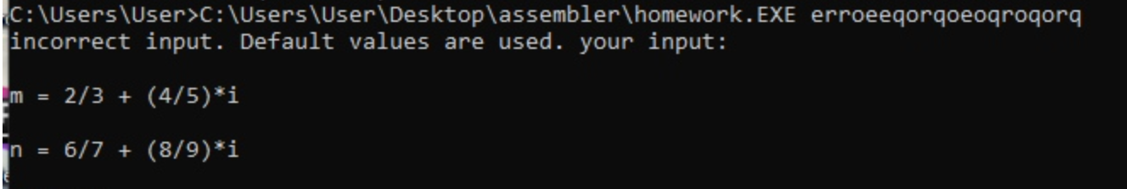

Пример некорректного ввода

# Описание выходных данных

Выходные данные представляют собой вывод в консоль следующих строк:

а) введенные числа (с сокращенными коэффициентами) в виде x/y + (u/v)*i

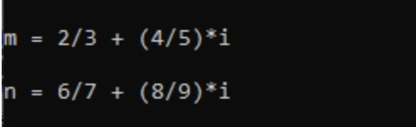

3 Пример вывода введенных чисел

б) результаты всех 4-х операций (с сокращенными коэффициентами и в максимально простом виде)

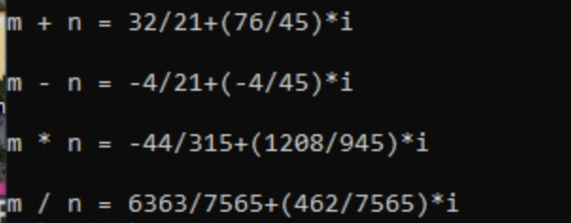

4 Пример вывода 4-х операций

# Описание ключевых переменных

Исходные введенные числа хранятся в переменных a – h (см. п.3). В переменных tmp[1-4] после вызова каждой из реализуемых арифметических операций хранится итоговая дробь вида tmp1/tmp2 + (tmp3/tmp4)*i. Строковые переменные sub_res, sum_res, div_res, mult_res сохраняют соответствующее строковое представление результата каждой из операций.

# Текст программы



